**TRƯỜNG ĐẠI HỌC THỦY LỢI**

**KHOA CNTT**

**BÁO CÁO CÔNG NGHỆ WEB**



**ĐỀ TÀI**

**WEBSITE BÁO ĐIỆN TỬ FLASH NEWS**

***Giáo viên giảng dạy : Kiều Tuấn Dũng***

**Lớp : 57TH4**

**Sinh viên thực hiện : Đỗ Trọng Thắng**

**Lương Anh Tuấn**

**Nguyễn Đức Toàn**

***2018-2019***

***Lời nói đầu***

Với dịch vụ Internet tạo nên một mạng thông tin báo chí điện tử sôi động có sức thu hút hàng triệu lượt người truy cập hàng ngày, báo mạng đã và đang trở thành một công cụ hữu ích có tác động lớn đến độc giả. Ở bất kì nơi đâu chỉ cần một chiếc máy tính, một chiếc điện thoại hay máy tính bảng có kết nối internet là mọi người có thể thỏa sức tìm kiếm các thông tin trên báo mạng điện tử ở tất cả các lĩnh vực từ kinh tế, chính tri, văn hóa, xã hội…và nó cho phép mọi người trên thế giới tiếp cận và đọc không bị phụ thuộc vào không gian và thời gian. Báo mạng điện tử bao gồm nhiều công cụ truyền thống, đó là: văn bản (text), hình ảnh tĩnh và đồ họa (still image & graphic), âm thanh (audio), hình ảnh động (video & animation) và gần đây nhất là các chương trình tương tác (interactive program). Chính vì vậy, báo điện tử được xem như biểu tượng điển hình của truyền thông đa phương tiện, ngày càng có nhiều người sử dụng.

Sự phát triển của báo mạng là sự phát triển của ngành công nghệ thông tin trong xã hội hiện đại. Internet là hệ thống thông tin toàn cầu có thể được truy nhập công cộng gồm các mạng máy tính được liên kết với nhau giữa mọi người dùng trên toàn cầu. Mạng internet có vai trò quan trọng,  mang lại rất nhiều tiện ích hữu dụng cho người sử dụng, một trong các tiện ích phổ thông của internet là hệ thống thư điện tử (email), trò chuyện trực tuyến (chat), máy tính truy tìm dữ liệu (search engine), các dịch vụ thương mại và chuyển ngân, và các dịch vụ về y tế, giáo dục… Chúng cung cấp một khối lượng thông tin và dịch vụ khổng lồ trên internet. Trung bình một ngày ở Việt Nam người sử dụng mạng internet dành khoảng từ 5-6 tiếng và ở Mỹ người dùng dành khoảng 9 tiếng để truy cập internet. Nhưng ít có mấy ai bỏ ra từng ấy thời gian để đọc báo hay xem các chương trình truyền hình, nghe các chương trình phát thanh.

Sự kết nối internet đã kết nối công dân giữa nước này với nước kia một cách nhanh chóng, chặt chẽ, tạo thành một mạng xã hội toàn cầu đã giúp cho con người có thể giao lưu, học hỏi những nét đẹp của những nền văn hóa tiên tiến khác trên thế giới. Điều quan trọng đời sống xã hội nữa là báo mạng điện tử góp phần tăng hiệu quả xã hội của báo chí. Báo mạng điện tử ra đời giúp cho việc trao đổi và truy cập thông tin một cách kịp thời, nâng cao trình độ dân trí của xã hội. Chúng ta có thể tìm hiểu được tất cả những thông tin một cách hiệu quả trên mạng internet.

Khi xã hội phát triển chắc chắn nhu cầu về sự hiểu biết của con người cũng sẽ tăng lên, vì thế con người cũng đòi hỏi những phương tiện truyền thông hiện đại, nhanh nhạy và thuận tiện nhất. Thay vì việc phải ra khỏi nhà để mua một tờ báo, hay bật ti vi, radio để đón xem từng chương trình mà mình yêu thích nhưng lại không chủ động về thời gian để đón xem các thông tin đó, thì giờ đây họ chỉ cần vào mạng truy cập là đã nhanh chóng làm chủ được các tin tức mà mình muốn. Báo mạng điện tử sẽ phát triển không ngừng hơn nữa cùng với sự phát triển của nên văn minh nhân loại. Mỗi một bước tiến của xã hội ngày nay càng thấy rõ vai trò của công nghệ thông tin nói chung và của báo mạng điện tử nói riêng đối với đời sống xã hội. Vì thế hệ thống báo mạng điện tử ở Việt Nam cũng như trên thế giới cần không ngừng phát triển mạnh mẽ và rộng khắp hơn nữa để đáp ứng nhu cầu tìm hiểu thông tin của con người và vươn tới một thời đại mới của nền văn hóa tri thức.

1. **Giới thiệu chung**
2. ***Mục đích làm tài liệu***

* Tài liệu này được viết lên để dựa vào đó ,chúng ta sẽ xây dựng phần tiếp theo của dự án một cách logic, và hiệu quả nhất.

1. ***Mô tả tài liệu***

* Với dịch vụ Internet tạo nên một mạng thông tin báo chí điện tử sôi động có sức thu hút hàng triệu lượt người truy cập hàng ngày, báo mạng đã và đang trở thành một công cụ hữu ích có tác động lớn đến độc giả.
* Ở bất kỳ nơi đâu chỉ cần một chiếc máy tính, một chiếc điện thoại hay máy tính bảng có kết nối internet là mọi người có thể thỏa sức tìm kiếm các thông tin trên báo mạng điện tử ở tất cả các lĩnh vực, từ kinh tế, chính trị, văn hóa, xã hội…và nó cho phép mọi người trên [thế giới](https://congly.vn/the-gioi) tiếp cận và đọc không bị phụ thuộc vào không gian và thời gian.
* Báo mạng điện tử có sự tổng hợp của công nghệ đa phương tiện, nghĩa là không chỉ văn bản, hình ảnh mà cả âm thanh, video và các chương trình tương tác khác. Không bị giới hạn bởi khuôn khổ, số trang, không bị phụ thuộc vào khoảng cách địa lý nên báo mạng điện tử có khả năng truyền tải thông tin đi khắp toàn cầu với số lượng không giới hạn.
* Thông tin từ khi thu nhận đến khi phát hành đều được diễn ra rất nhanh chóng, với những thao tác hết sức đơn giản nên báo mạng điện tử có thể tức thời và phi định kỳ, luôn sống 24h/ngày, 7 ngày/tuần.

1. **Xác định yêu cầu người dùng**

* Thông tin một cách nhanh nhất các chính sách, nghị quyết của đảng và nhà nước.
* Cổ vũ lối sống lành mạnh và giảm các yếu tố gây nguy cơ cho sức khoẻ con người do các nguyên nhân môi trường, kinh tế, xã hội và hành vi gây ra.
* Xây dựng môi trường thông tin chính xác. Tẩy chay tin vịt, báo lá cải.

1. **Xác định yêu cầu của hệ thống**
2. Thiết kế giao diện:
3. Giao diện trang chủ

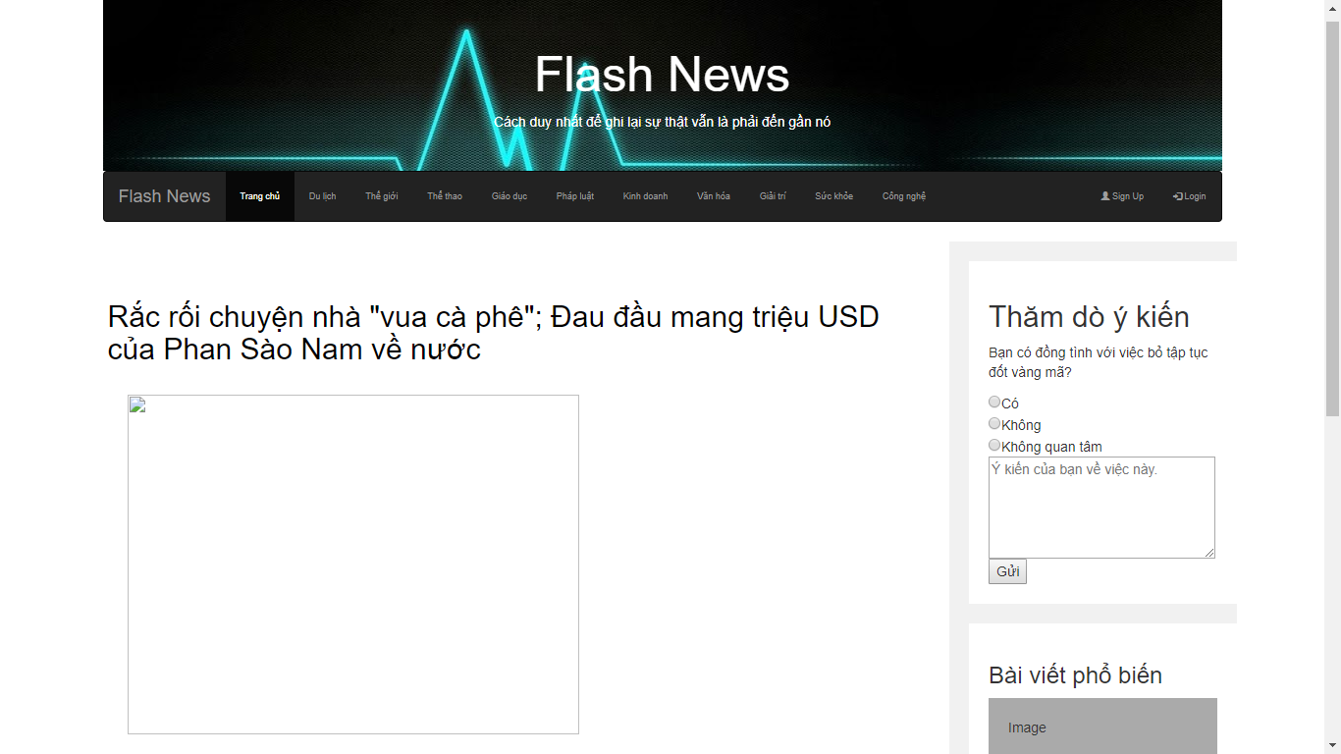

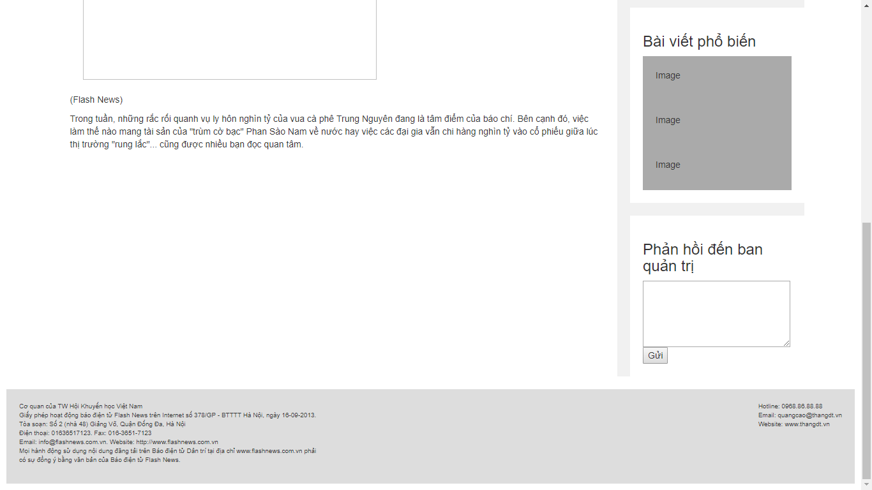

1. Giao diện đăng ký tài khoản người dùng

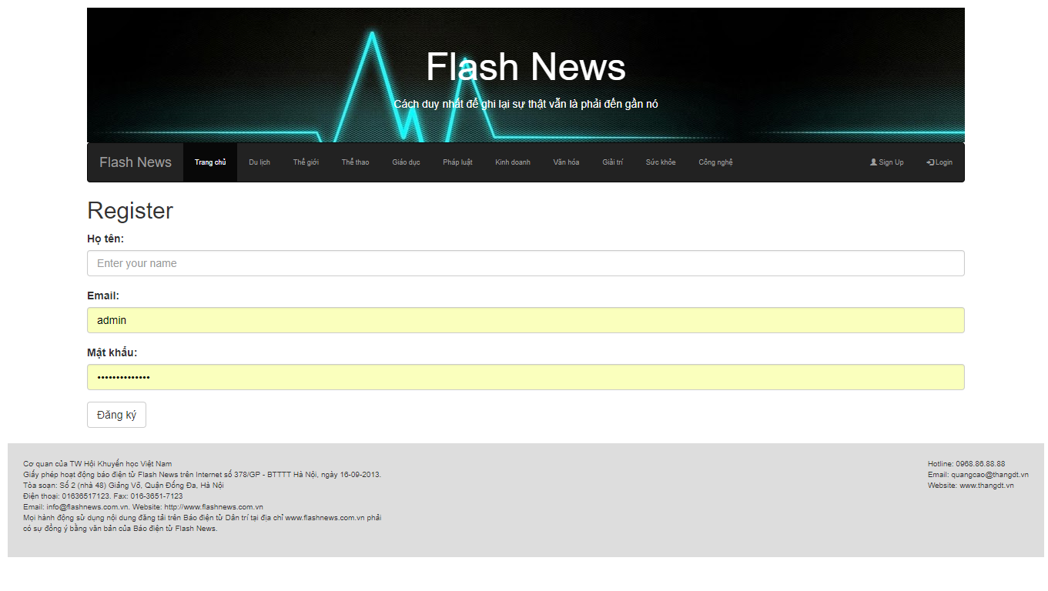

1. Giao diện đăng nhập tài khoản người dùng

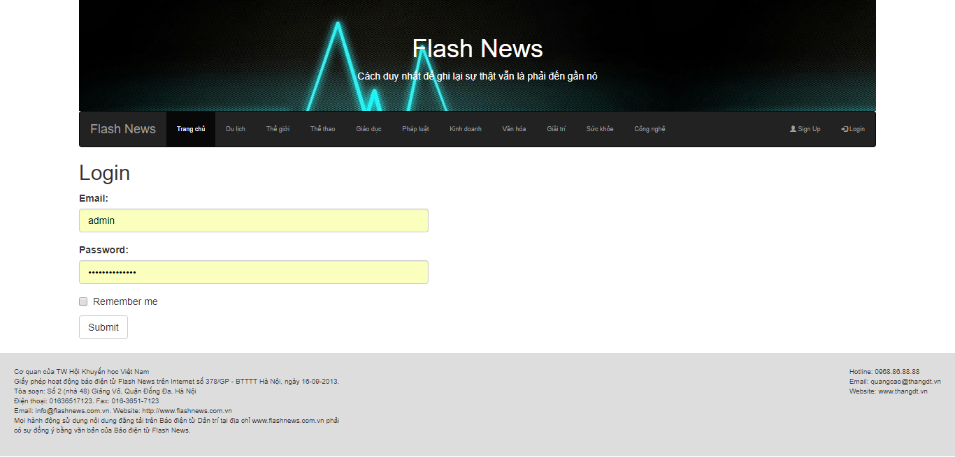

1. Giao diện chỉnh sửa bài viết tác giả

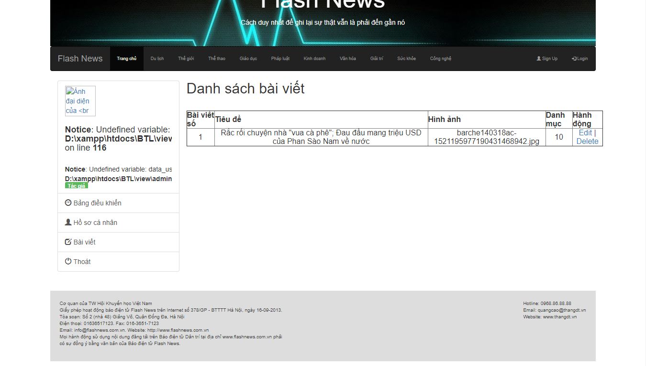

1. Thiết kế hướng đối tượng:

Kiến trúc máy chủ - máy khách

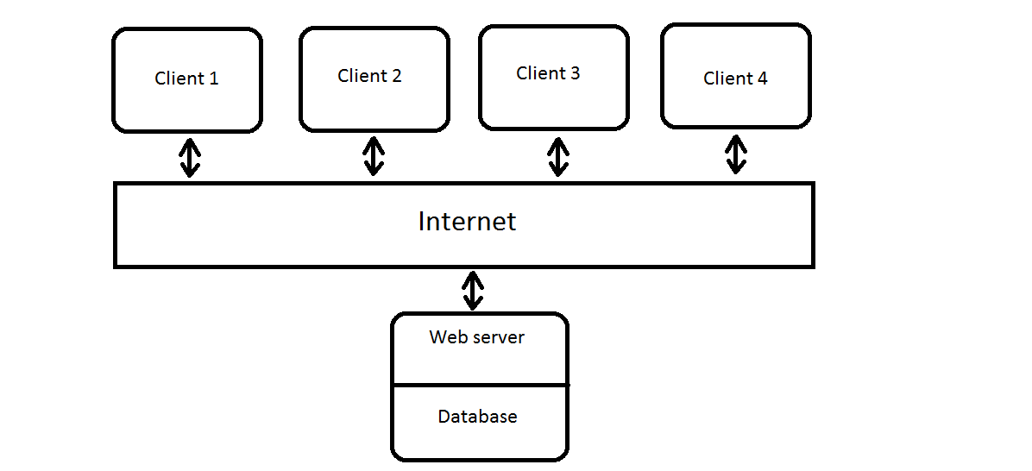

* Hệ thống chính trên web server

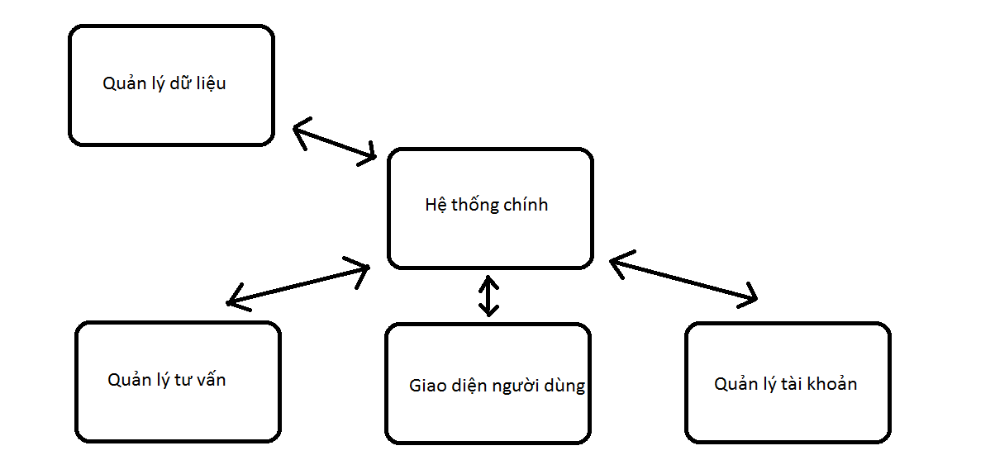

**Biểu đồ trình tự**

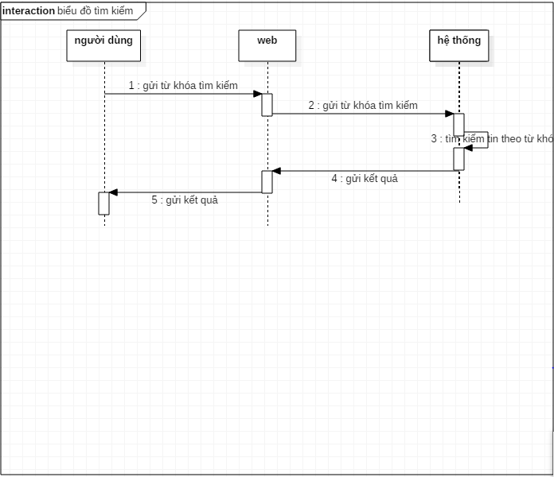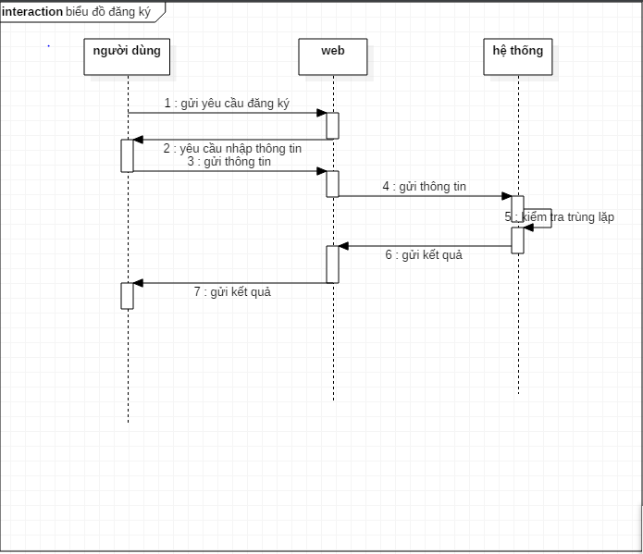

Usecare

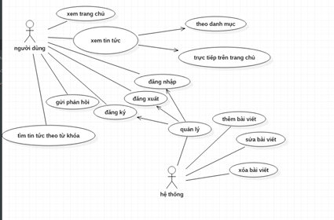

Biểu đồ Class:

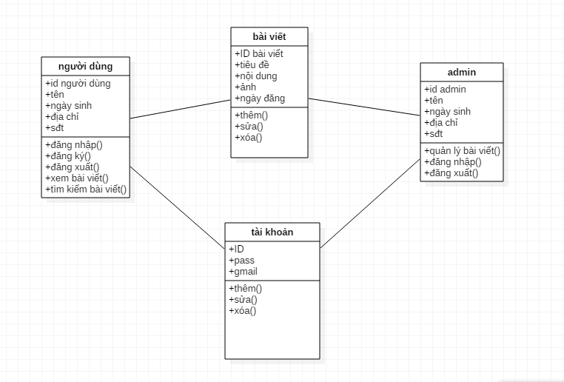

1. Phân công công việc

Đỗ Trọng Thắng: Thiết kế, thực hiện giao diện chức năng website và viết báo cáo

Lương Anh Tuấn: Sửa giao diện, thiết kế và đặc tả cơ sở dữ liệu

Nguyễn Đức Toàn: Thực hiên chức năng web và cơ sở dữ liệu